Pour comprendre comment s’établit une communication SIP et comment se déroule ensuite cette communication, vous allez procéder à une analyse de trame. Pour limiter les manipulations, on réutilise le serveur mis en place dans le TP 4.3 et on lance l’analyse de trame sur le PC qui héberge le soft phone (sinon il faudrait se mettre sur un port miroir)

Lancement d’une capture de trame
- Installer WireShark sur le poste Windows si ce n’est pas fait.
- Lancer l’écoute sur la carte réseau de la machine virtuelle.
- Faire une vraie conversation (avec des phrases …) avec un autre élève d’environ une minute.
- Raccrocher.
- Arrêter l’analyse de la trame.
- Sauvegarder cette analyse.
A partir de ce stade, répondre aux questions dans le document. Les réponses doivent contenir votre analyse, vos copies d’écrans et être envoyé à votre professeur.
Les protocoles qui nous intéressent sont bien entendu SIP, mais aussi RTP.
- Comment s’établit la communication ? en combien d’étapes ? en utilisant quel(s) port(s) ? (Détailler les premières trames importantes, avec copie d’écran).
La communication SIP se fait en 3 étapes : INVITE (demande), 200 OK (acceptation), ACK (confirmation). Le port utilisé est généralement 5060 en UDP
- Comment se fait ensuite la conversation ? en utilisant quel protocole ? quel(s) port(s) ? (Détailler au moins une trame dans chaque sens)
La conversation utilise le protocole RTP qui transporte la voix en temps réel avec des ports UDP dynamiques (souvent entre 10000 et 20000) et des échanges dans les deux sens
- Comment se clôture la conversation ? en combien d’étapes ? (Détailler les dernières trames importantes, avec copie d’écran)
La communication se termine en 2 étapes : BYE puis 200 OK
- Que signifie SIP ?
SIP signifie Session Initiation Protocol, c’est le protocole qui gère l’établissement et la fin des appels
- Que signifie RTP ?
RTP signifie Real-time Transport Protocol, il sert à transporter la voix pendant la communication

Ecoute téléphonique
- Ouvrir la capture sous Wireshark
- Choisir le menu Téléphonie > SIP Flux
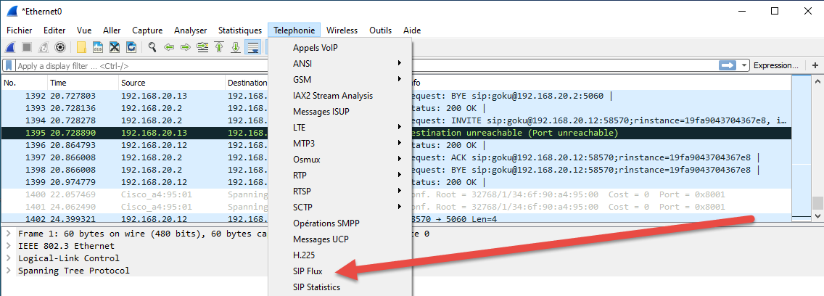
- Sélectionner les flux entre les deux utilisateurs puis "Jouer Flux" :
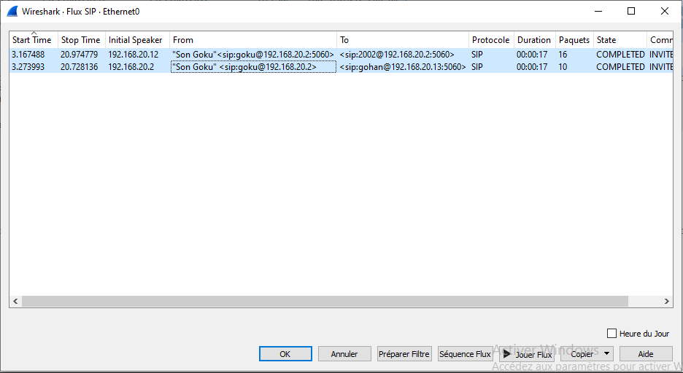

Lancer la lecture
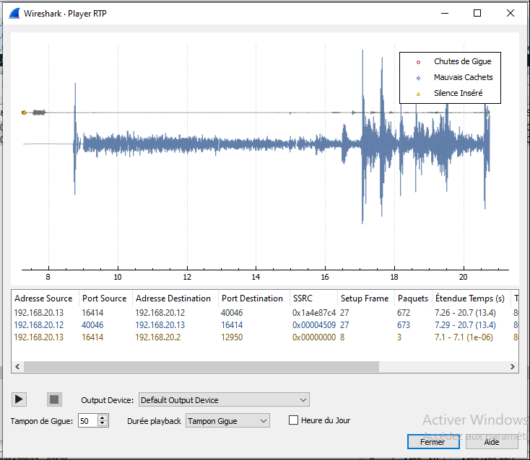

A ce stade, vous devez pouvoir écouter la conversation téléphonique que vous avez eu avec votre voisin.

